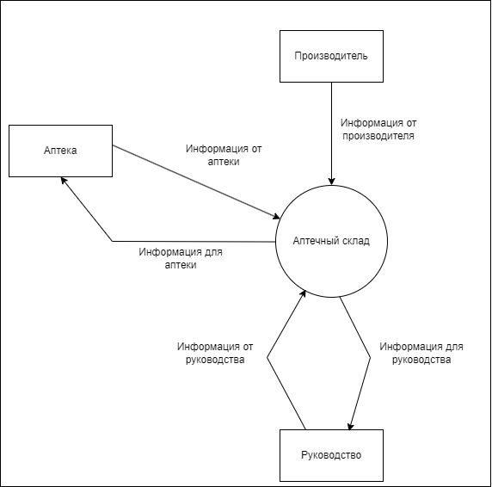

Рис. 1. Начальная контекстная диаграмма.

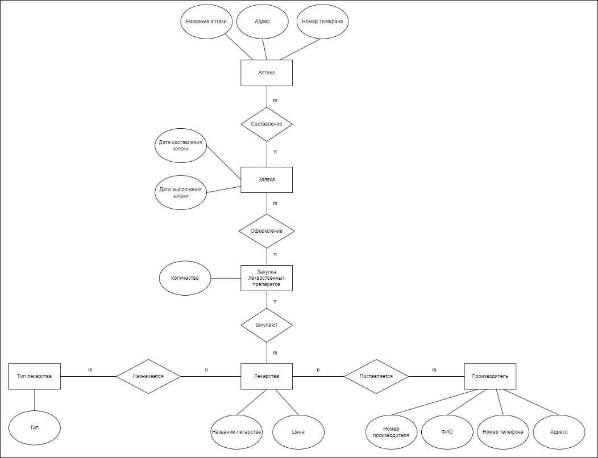

Рис. 2. Диаграмма "сущность-связь".

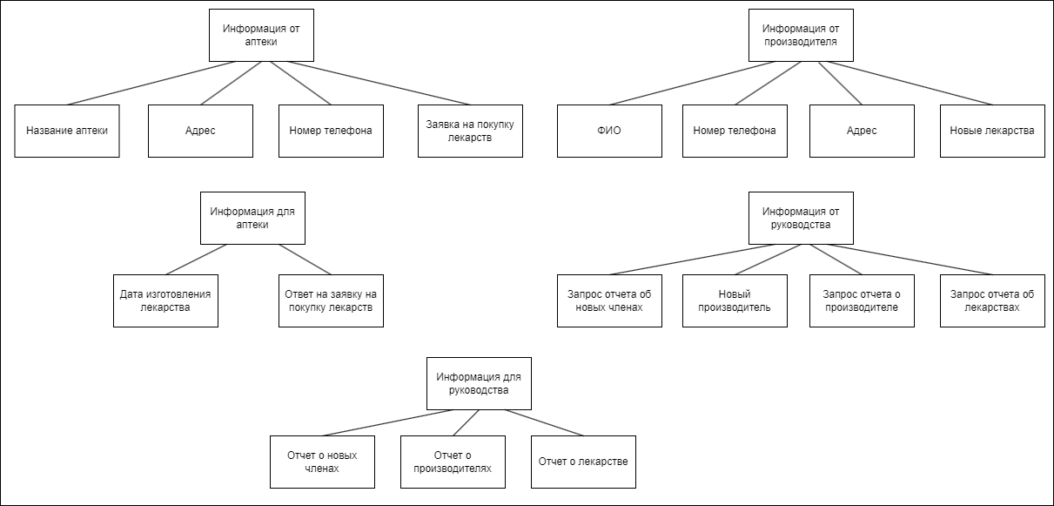

Рис. 3. Диаграмма структур данных.

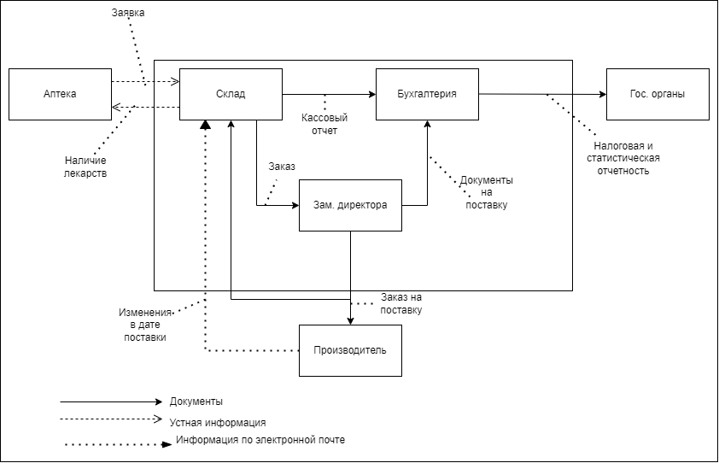

Рис. 4 Информационная модель